

Recomendações
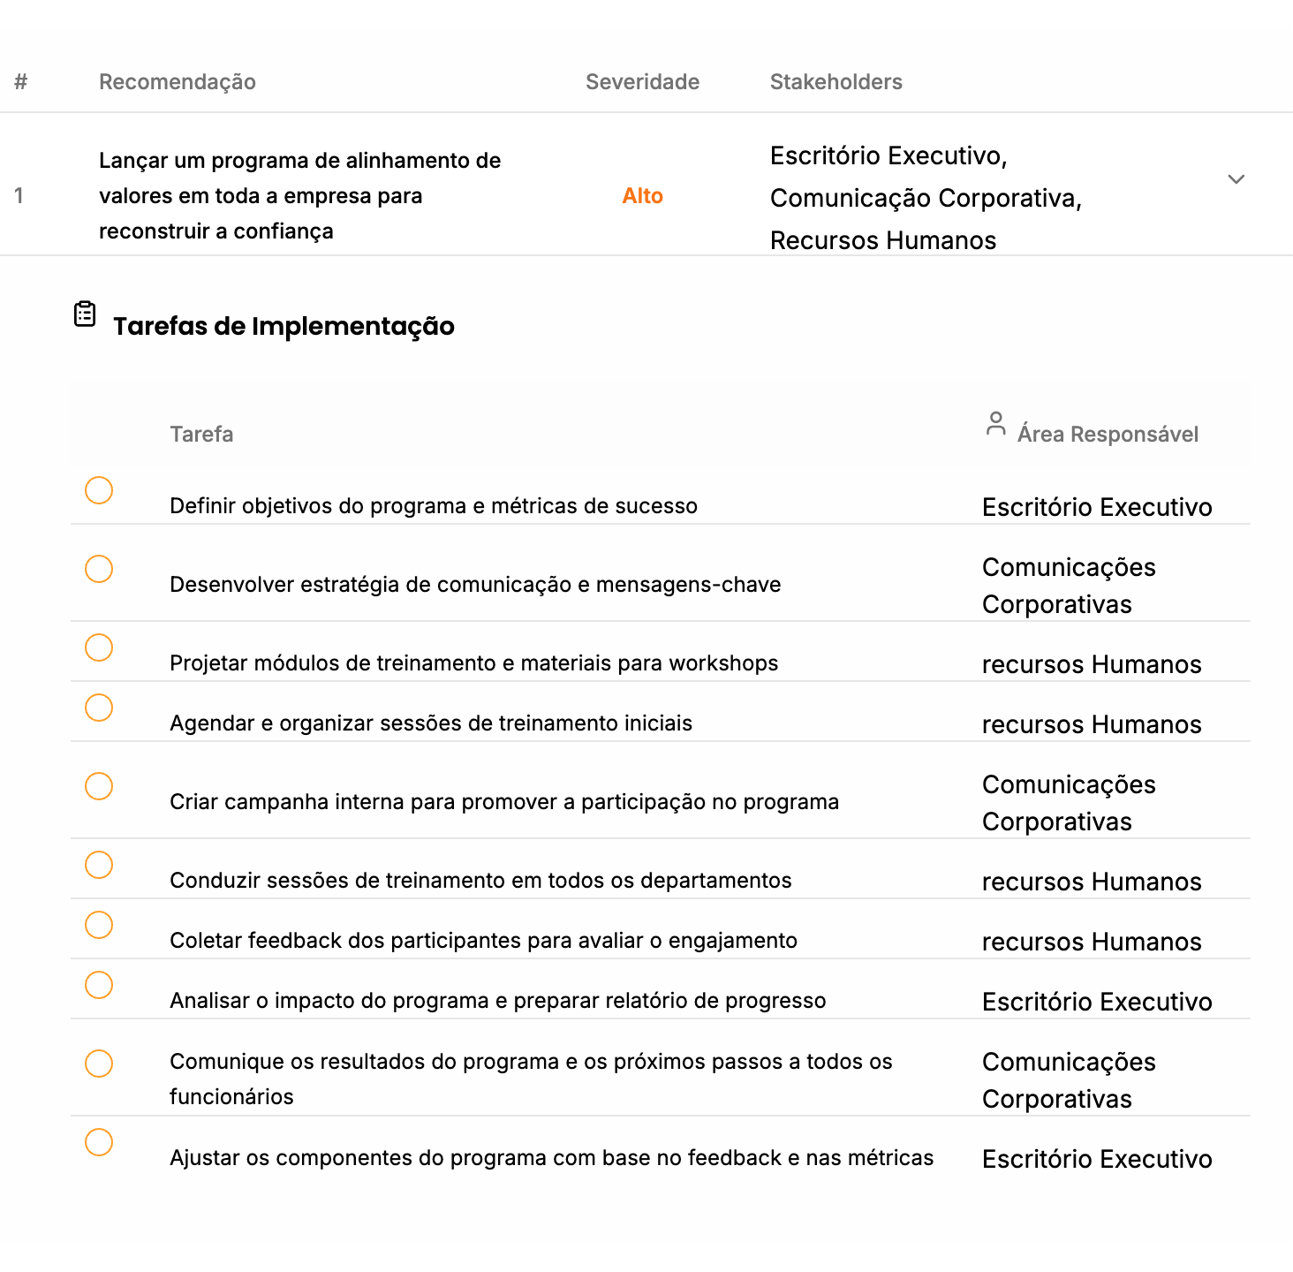
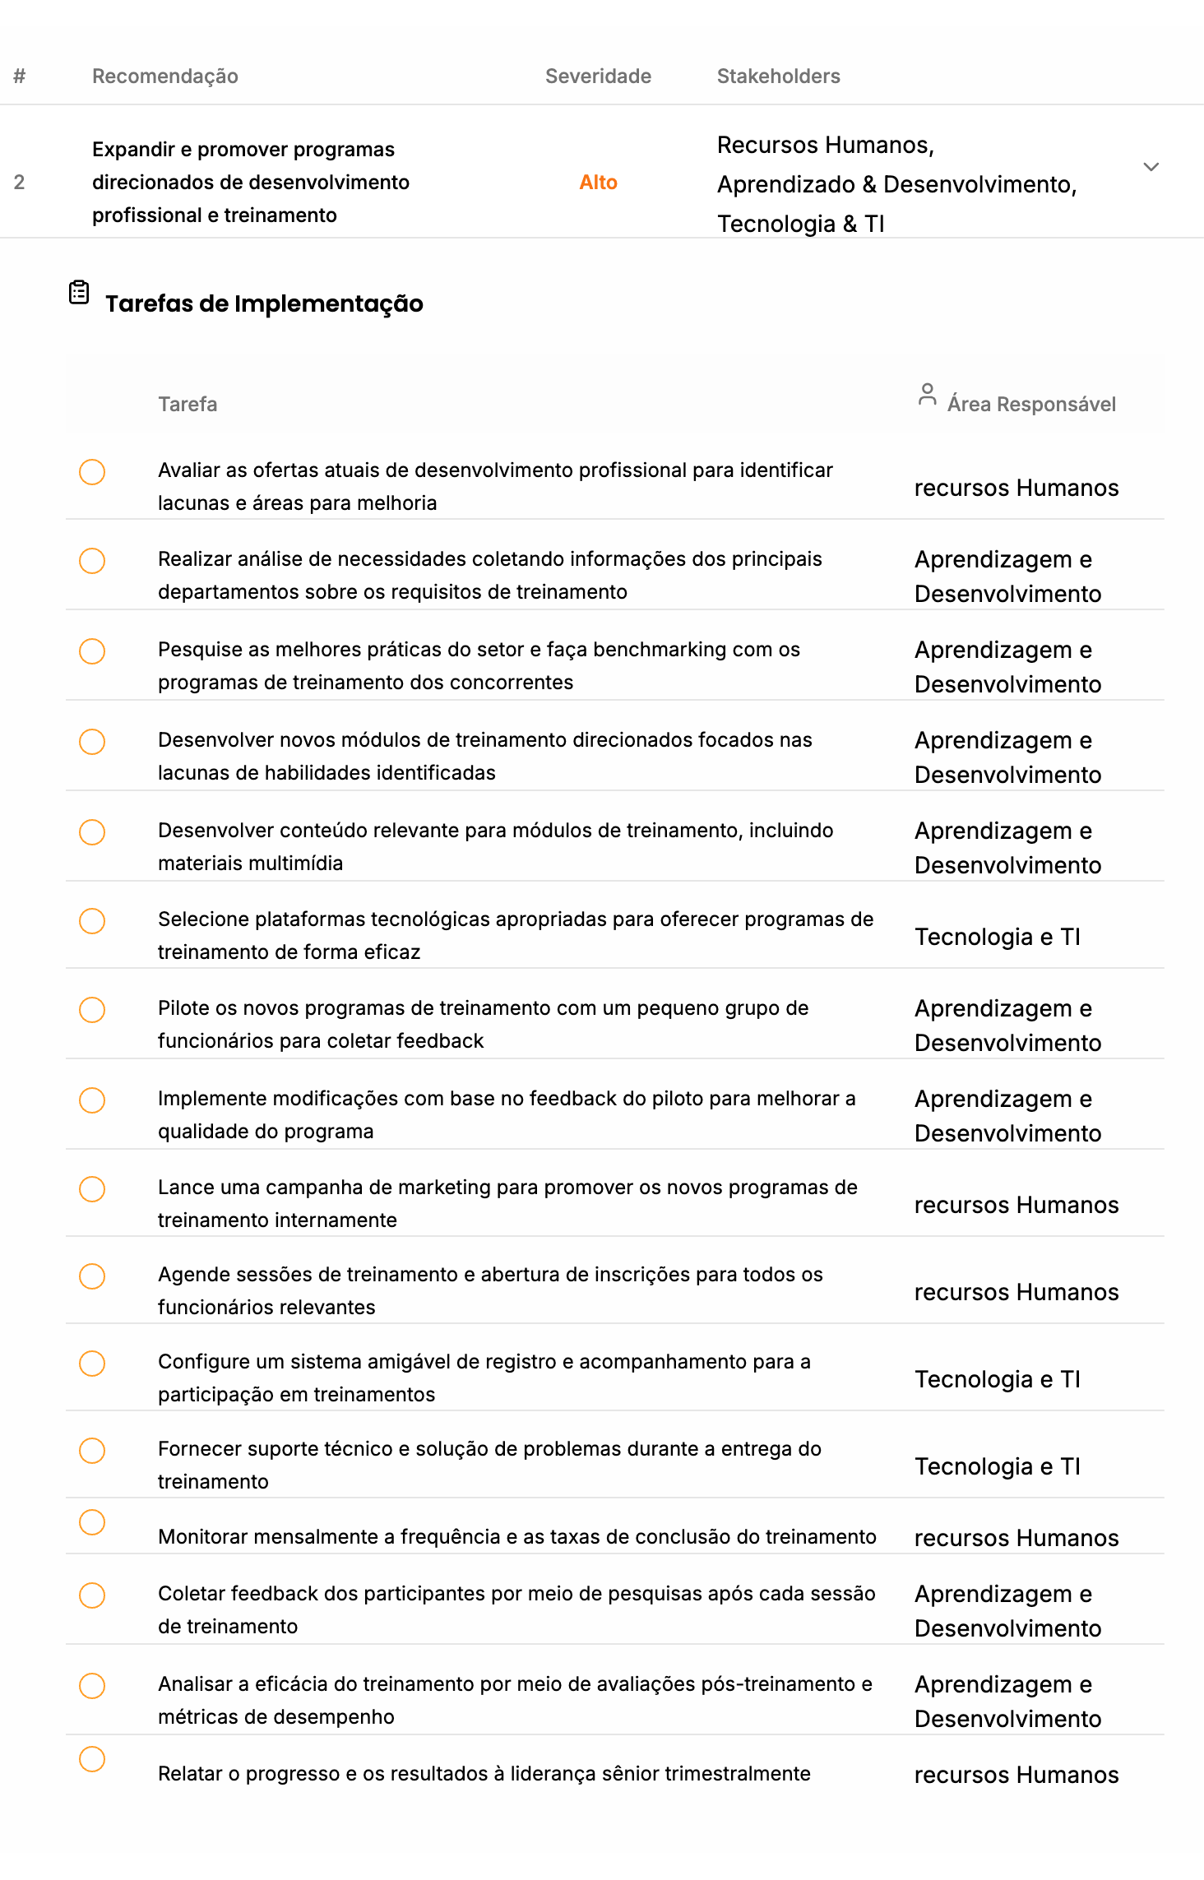
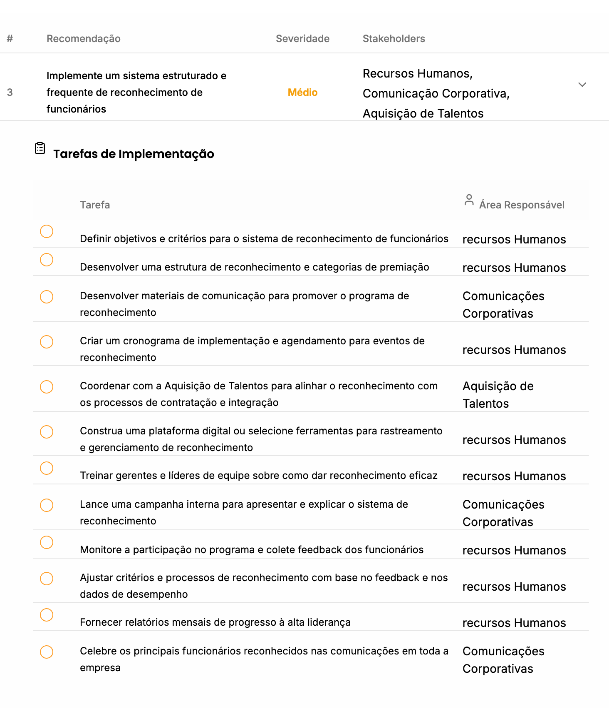
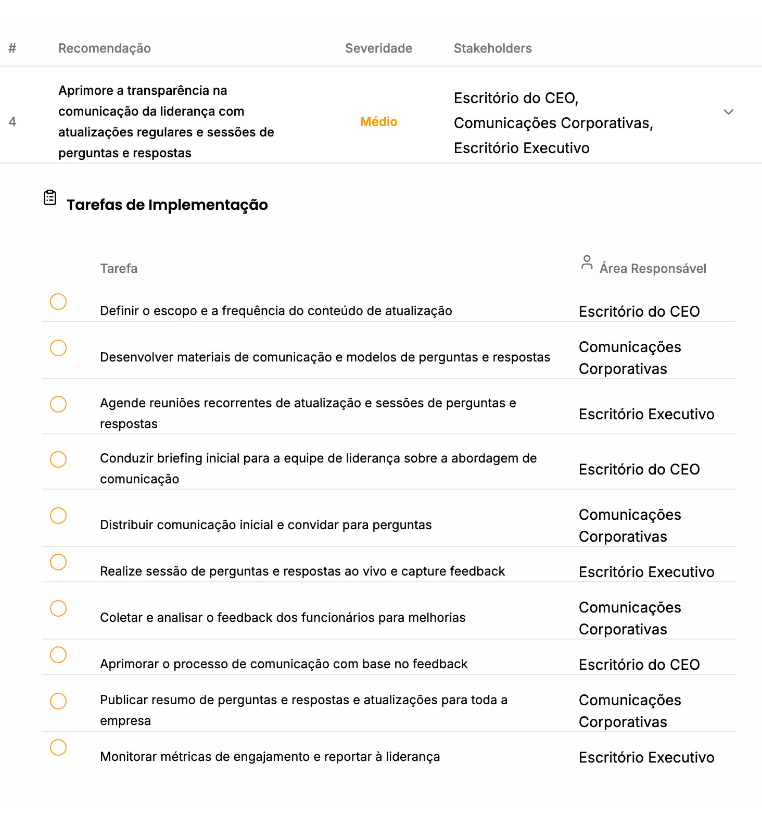
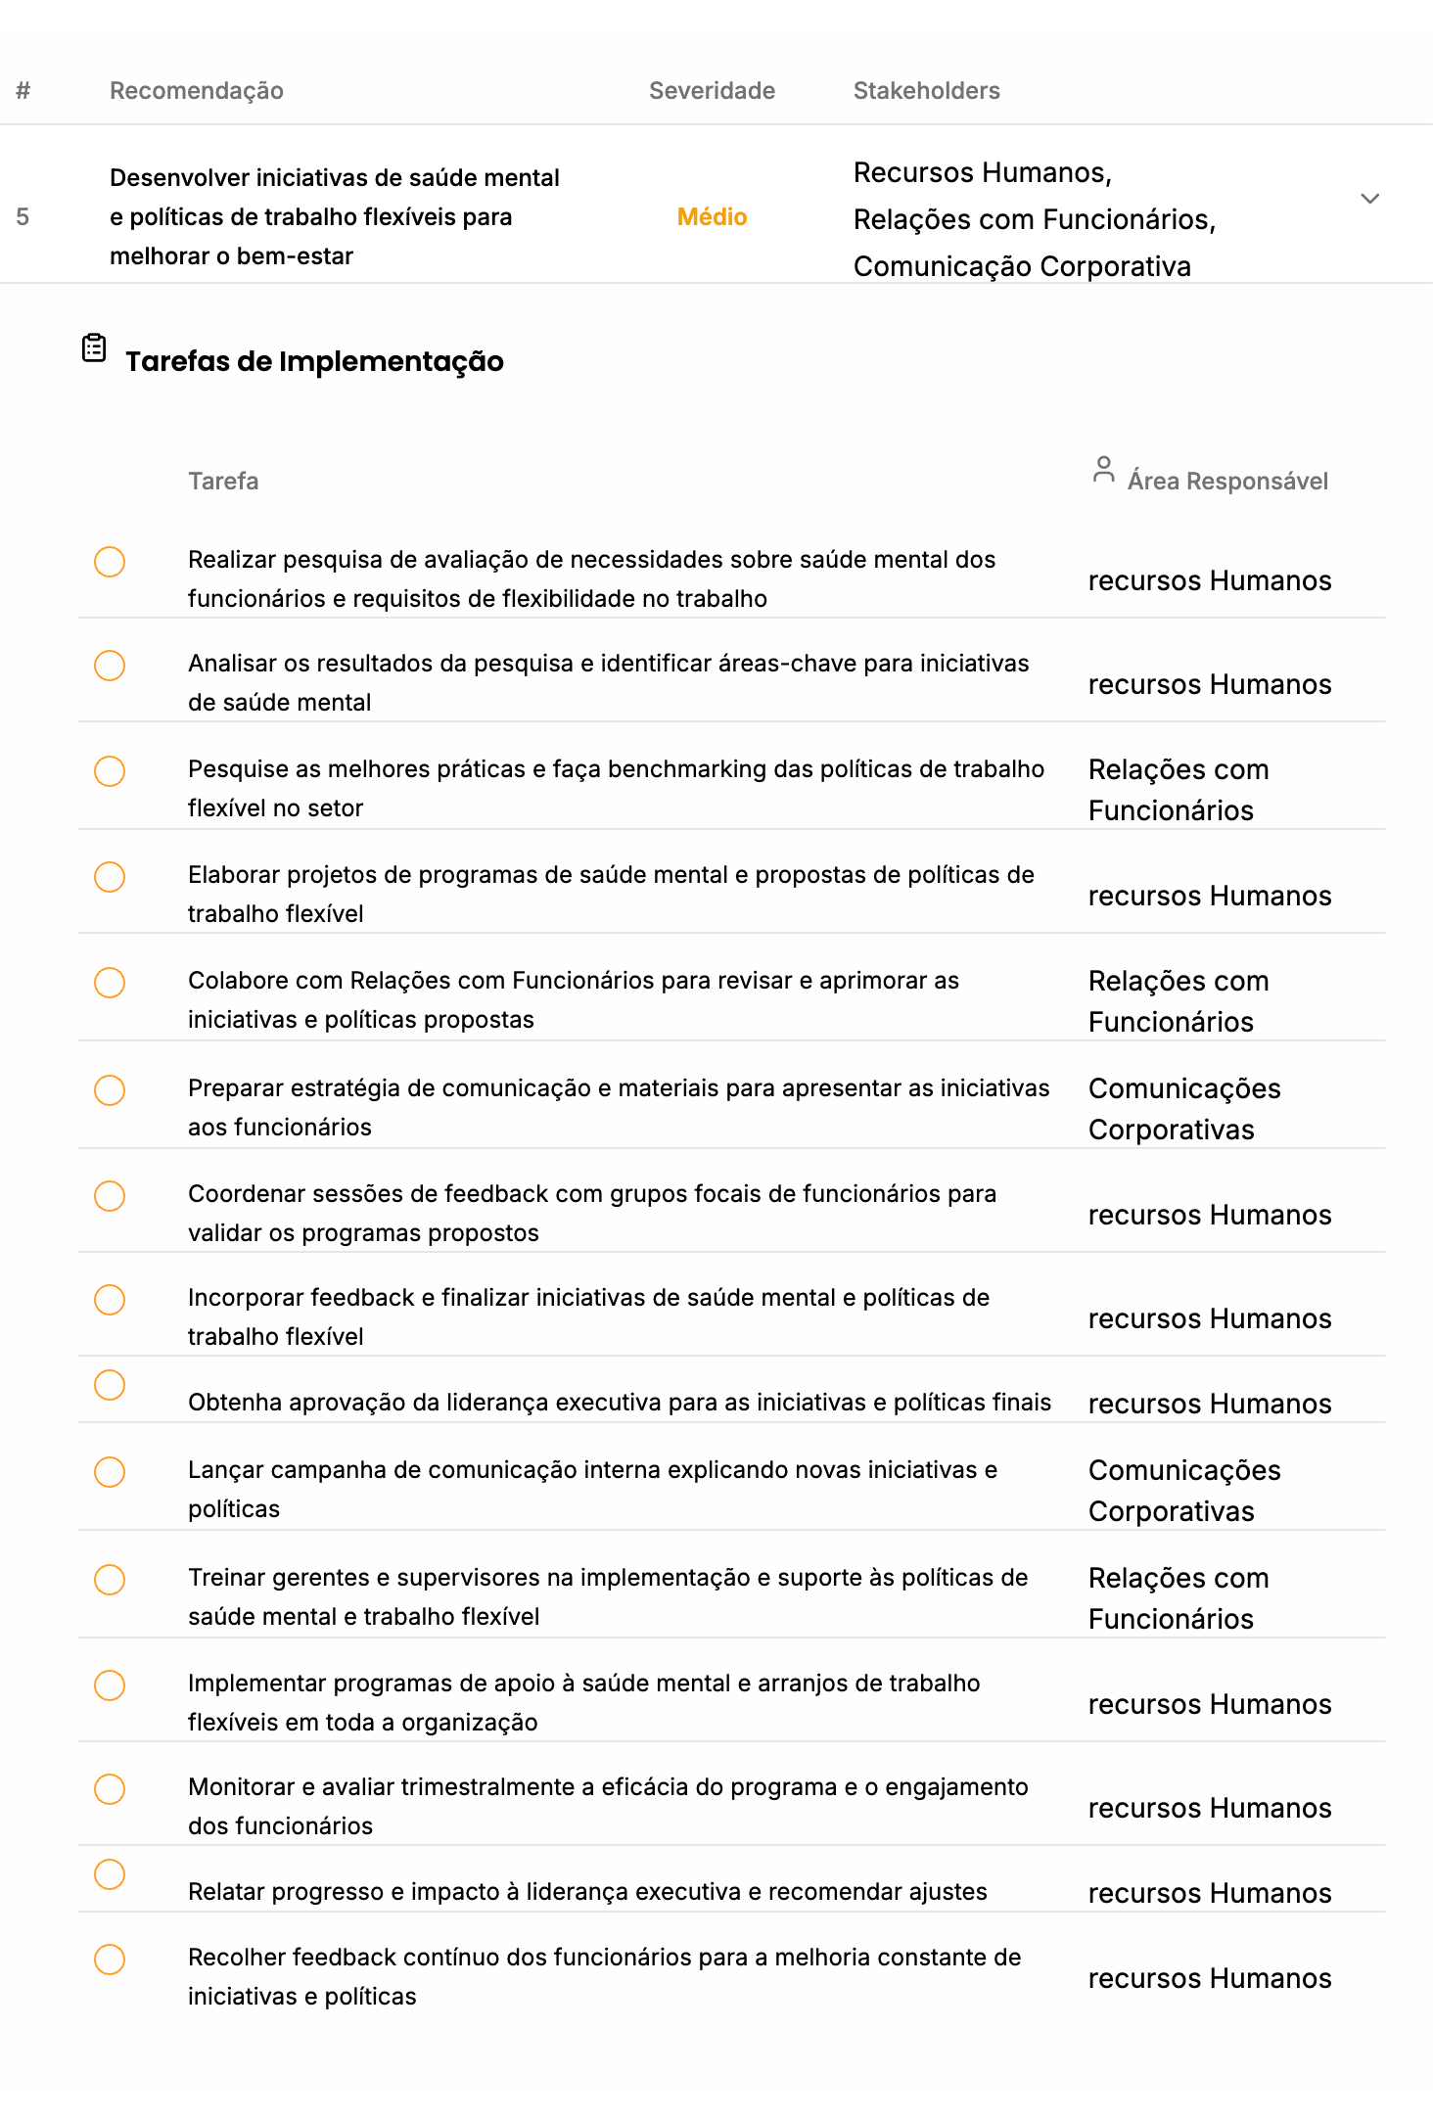

Q10 - O que você sugeriria para melhorar o engajamento dos colaboradores na empresa?
A pesquisa revela que quase metade dos funcionários expressa sentimentos negativos principalmente sobre os valores e a cultura organizacional, as oportunidades de desenvolvimento e a transparência na comunicação, indicando que melhorias direcionadas no alinhamento dos valores da empresa, nos programas de crescimento profissional e na comunicação interna poderiam aumentar significativamente o engajamento dos funcionários no contexto das telecomunicações.
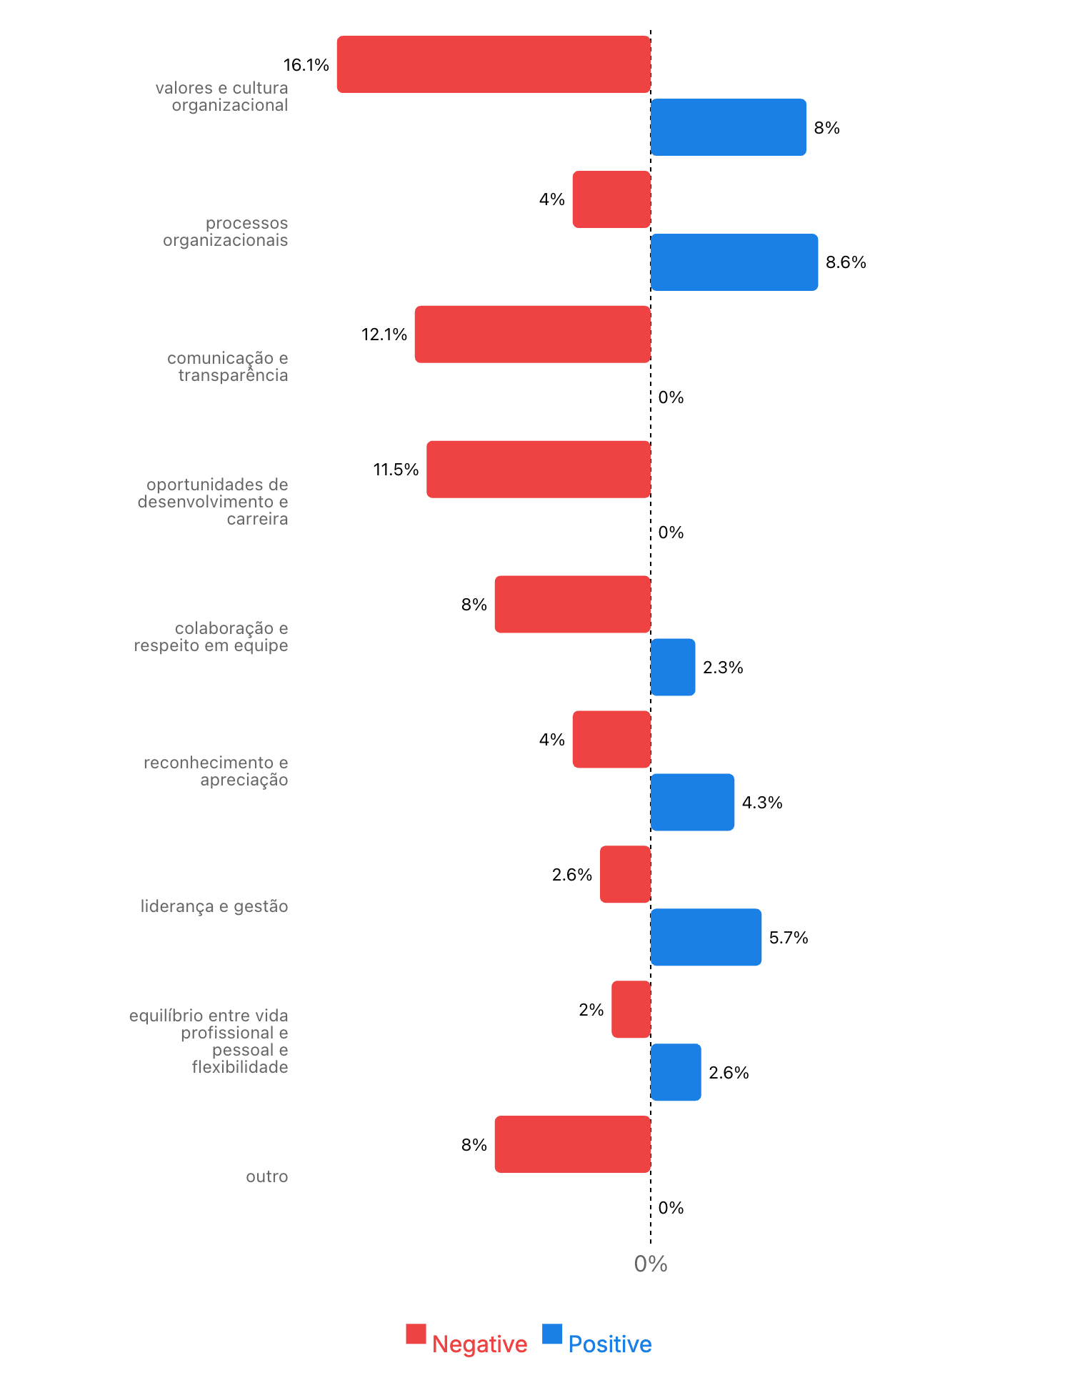
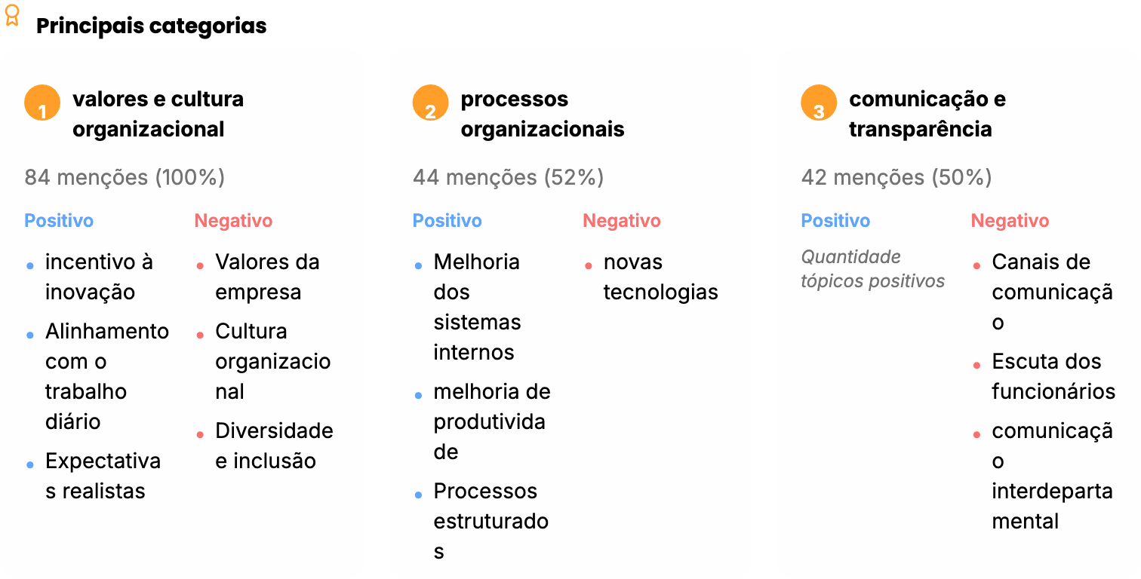
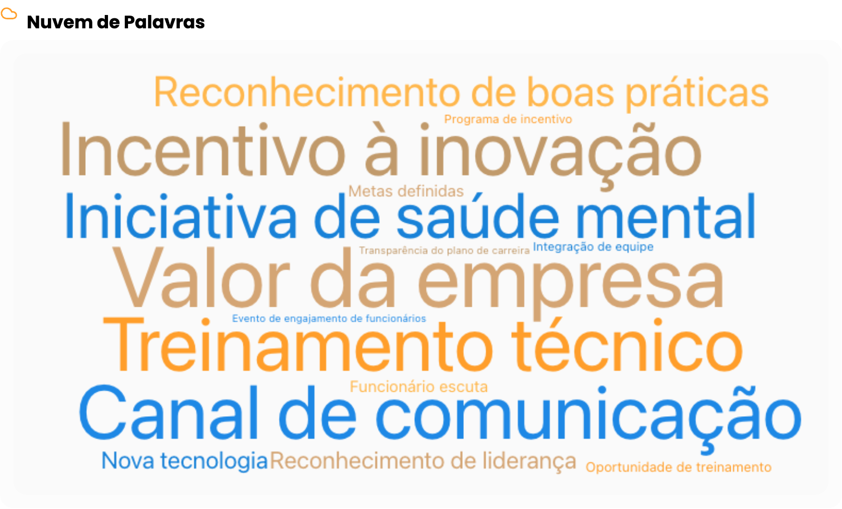

Relatório extraído em: 26/02/2026 12:39

